Student: Storm Joannes  
Studentnummer: 1760581  
Opleiding: HBO-ICT Artificial Intelligence  
Instelling: Hogeschool Utrecht  
Code: 2022_TICT_VINNO1-33_3_V  
Datum: 22-01-2024

**Opdracht 2.1  
Adaptive Systems**

1. Monte-Carlo policy evaluation

### i.

De optimale policy is als volgt: Discount 1:

|  |  |  |  |
| --- | --- | --- | --- |
|  | 38 | 40 |  |
|  | 37 |  |  |
|  | 36 | 35 |  |
|  |  | 34 |  |

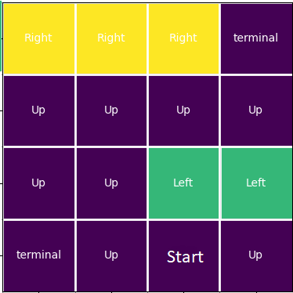

### ii.

|  |  |  |  |
| --- | --- | --- | --- |
|  | 19 | 40 |  |
|  | 8.5 |  |  |
|  | 3.25 | 0.63 |  |
|  |  | -0.69 |  |

### iii.

Doordat je de optimale policy gebruikt, bepalen we momenteel de waarde van 6 states.  
Dit kun je oplossen door een manier te bedenken waarop hij wel de andere states bekijkt om mogelijk betere actions te ontdekken. Dit kan bijvoorbeeld door een random actie te introduceren, waarbij de agent niet kijkt naar de waardes van de mogelijke acties, maar een random actie kiest.

### iv.

Het gebruik van any-visit Monte-Carlo prediction in tegenstelling tot first-visit maakt zeker een verschil voor het resultaat. Bij first-visit Monte-Carlo wordt een staat alleen geüpdatet als het de eerste keer is dat die state wordt bezocht tijdens een episode. Bij any-visit wordt de state elke keer dat deze wordt bezocht geüpdatet. Hierdoor kan any-visit meer informatie bieden en mogelijk leiden tot nauwkeurigere uitkomsten.

1. Temporal difference learning

### i.

Bij Monte-Carlo policy evaluation worden de returns berekend door het totale beloningspad vanaf het begin van een episode tot aan het einde (terminal state) te volgen. Omdat de returns direct worden waargenomen en toegevoegd aan de waarde van de bezochte staten, hoeven de terminal states niet te worden geïnitialiseerd. In tegenstelling hiertot berekent temporal difference learning de waarde-updates per stap, en daarom moeten de terminal states vooraf geïnitialiseerd worden, zodat de updates vanaf het eindpunt kunnen beginnen.

### ii.

Voordeel:  
Temporal difference learning kan online worden toegepast, wat betekent dat het model na elke stap kan worden bijgewerkt. Dit maakt het geschikt voor situaties waarin de volledige episode niet hoeft te worden afgewacht voordat het model wordt bijgewerkt.

Nadeel:  
Temporal difference learning heeft de neiging om meer variabiliteit in schattingen te hebben dan Monte-Carlo-methoden. Omdat het slechts één stap vooruit kijkt, kan het gevoeliger zijn voor ruis en onzekerheden in de omgeving. Dit kan leiden tot minder stabiele schattingen in vergelijking met Monte-Carlo-methoden die het totale beloningspad overwegen.

1. On-policy first-visit Monte-Carlo Control

### i.

De Q-function (in mijn code terug te vinden als ‘value_func’) berekent voor de gegeven omliggende states de nieuwe waarde. De berekening hiervan is, zijn reward, plus de discount, maal zijn huidige waarde. Hiermee valt de beste actie in de policy te bepalen.

### ii.

Doordat je met een model-free control werkt, heeft de agent geen kennis van de states in zijn omgeving. Dit betekent dat je ook niet de waarde van de omliggende states kan berekenen om de beste actie uit te kiezen.

### iii.

'On-policy' betekent dat het reinforcement learning-algoritme leert en beslissingen maakt op basis van de huidige policy. Met andere woorden, het verbetert zijn eigen policy terwijl het actief is en gebruikt de geüpdatete policy om acties te selecteren.

### iv.

Ja, een deterministische policy kan een nadeel zijn in deze omgeving. In deze maze zijn er mogelijk meerdere wegen naar een doel, en als de agent altijd dezelfde acties kiest, kan het vastlopen in een pad dat niet optimaal is. Een stochastische policy (waarbij de agent soms willekeurige acties kiest) zou de agent helpen verschillende wegen te verkennen en mogelijk betere oplossingen te vinden.